Сольфеджио IV-V класс:
III урок_IV четверть
Тема: Обращения Д₇
1. Повторить теоретический материал прошлого урока.
Обращение септаккорда – это вид септаккорда, в котором нижним звуком
является терция, квинта или септима основного вида септаккорда.
D7 имеет 3 обращения: D65 (доминантовый квинтсекстаккорд), D43
(доминантовый терцквартаккорд), D2 (доминантовый секундаккорд).
D65 – это первое обращение D7, нижним звуком которого является
терцовый звук D7. Строится на VII ступени натурального мажора и
гармонического минора, состоит из м3+м3+б2 (или уменьшѐнное
трезвучие+б2). Разрешается в полное тоническое трезвучие (Т, t)с
удвоенным основным тоном.
D43 – второе обращение D7, нижним звуком является квинтовый звук D7.
Строится на II ступени натурального мажора и гармонического минора,
состоит из м3+б2+б3. Разрешается в полное развѐрнутое тоническое
трезвучие (Т, t) с удвоенным основным тоном в октаву.
D2 – третье обращение D7, нижним звуком является септима D7. Строится
на IV ступени натурального мажора и гармонического минора, состоит из
б2+б3+м3 (или б2+мажорное трезвучие). Разрешается в тонический
секстаккорд (Т6, t6)с удвоенным основным тоном.
2. Сколько обращений у Д₇?
3. Назовите их.

Давайте попробуем запомнить зрительно все обращения септаккордов. Тут всё просто. Обратите внимание на числа: 7-6-5-4-3-2. Они определяют названия. То есть, если звуки расположены по терциям, значит это септаккорд (крайние звуки образуют септиму, поэтому назвается "СЕПТаккорд", цифра "7"). Если сверху образуется секунда, значит это квинтсекстаккорд, цифры "6 5" (читаем с конца, квинта + секста). Если секунда посередине – это терцквартаккорд, цифры "4 3" (терция +кварта). если секунда внизу – это секундаккрод, цифра "2" (секунда).
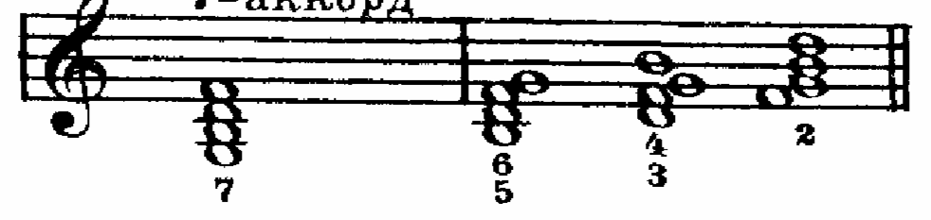
Еще один важным момент: разрешение. Все обращения разрешаются по общему правилу: неустойчивые тяготеют в устойчивые (2 в 1, 4 в 3, 6 в 5, 7 в 1). Только сам Д7 разрешается по особенному: в неполное тоническое трезвучие (звучит страшно, но на самом деле все легко!). Верхний звук идет на оди вниз (например, фа в ми), а все остальные звуки идут в тонику, получается, что тоника звучит три раза.
Задание:
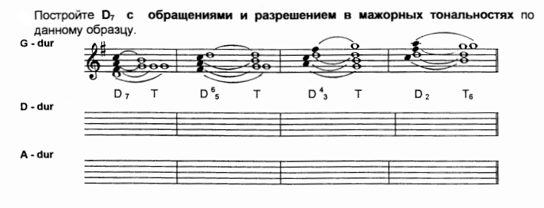
Выполненную работу сфотографировать и отправить педагогу личным сообщением по WhatsApp.

